


教師合購優惠專案
遊戲是教導兒童學習成長的重要關鍵,讓孩童在快樂的環境學習中成長，湯姆龍親子堡提供多樣富教育性、愉樂性既安全又可增進孩子體能訓練的多樣化遊樂設施,是最適合1-13歲小朋友健康、歡樂、冒險的
主題樂園，同時我們也提供豐富多元的專業教具及服務，讓家長與孩子們浸潤於親子同樂當中.
合 購 專 案
- ★智能館票券 (12張兒童券送12張成人券) 特價 $2400元(此優惠價格,原價$2700元,請把握機會)票券無使用期限.堡內不販售票券.
全省親子堡,智能館通用(入堡活動時間不限,可自由進出)入堡大人.小孩請穿襪子.
*登記購票:即日起至 12 月5日截止登記(本優惠不適用現場購票)
請直接與專案負責人:景美堡 鍾明珠小姐 電話(02)29305270
傳真:29304209 行動:0921-233601 請同仁踴躍訂購!
景美堡 | 台北市羅斯福路六段130號B1 萬隆站1號出口右轉 湯姆龍童話世界
內 湖 堡 | 台北市內湖區舊宗路一段188 (大潤發內湖二店) 城市冒險樂園
天 母 堡 | 台北市忠誠路二段178巷15號B1(天母運動公園對面) 夢幻異想世界
大 城 堡 | 台北縣土城市青雲路152號4樓(家樂福，B＆Q 樓上) 繽紛海洋世界
桃 園 堡 | 桃園市中山路939號1樓(愛買吉安桃園店) 航空探險世界
德 安 堡 | 台中市復興路4段186號(德安購物中心6.7樓) 星際冒險世界
員 林 堡 | 彰化縣員林鎮中正路2巷90號1樓 (愛買吉安員林店) 西部冒險天地
仁 德 堡 | 台南縣仁德鄉仁愛村仁愛1211號1樓(嘉年華購物中心) 湯姆歷險世界
明治智能館 | 北縣泰山鄉明志路3段83 87號B1 夢幻魔菇主題樂園
環球智能館 | 北縣中和市中山路3段122號3樓 小小侏儸紀主題樂園
中山智能館 | 高雄市中山2路260號B1(大遠百對面 ) 海洋世界主題樂園
愛買智能館 | 高雄市三民區平等路171號(科博館旁) 阿拉丁主題樂園
新竹智能館 | 新竹市中央路 233號2樓 (新竹風城2樓) 奇幻海洋主題樂園
桃園智能館 | 桃園縣蘆竹鄉中正路295號B1(曼哈頓商圈) 魔法bx bx車主題樂園
台中智能館 | 台中市公益路233號B1(裕毛屋對面)
高雄旗鑑店 | 高雄市前鎮區成功路2號(夢時代廣場)
堡內採會員制 現場不販售票券

ATTN：湯姆龍 景美堡 鍾明珠小姐 DATE：
教師合購優惠專案訂購單
訂 購 者 | 訂 購 張 數 | 票 款 金 額 | 聯 絡 電 話

*填寫完畢請傳真 傳真專線(02)2930-4209 將儘快與您連絡!!
訂購代表人
單 位 名 稱
聯 絡 電 話
送(寄) 票 地 址

承 辦 人 | 景 美 堡 鍾明珠 小姐
聯 絡 電 話 | (02) 2930-5270 行動: 0921-233-601
聯 絡 地 址 | 臺北市羅斯福路六段130號B1
傳 真 (FAX) | ( 02) 2930-4209
*堡內不販售票券 歡迎把握機會

票券使用注意事項
- 智能館票券無使用期限, 能通用全省湯姆龍。
- ６小張套票券樣式如下，一組兒童套票送一組成人套票，需整張攜帶
至各堡現場，由工作人員依人數剪票，請勿自行剪取。

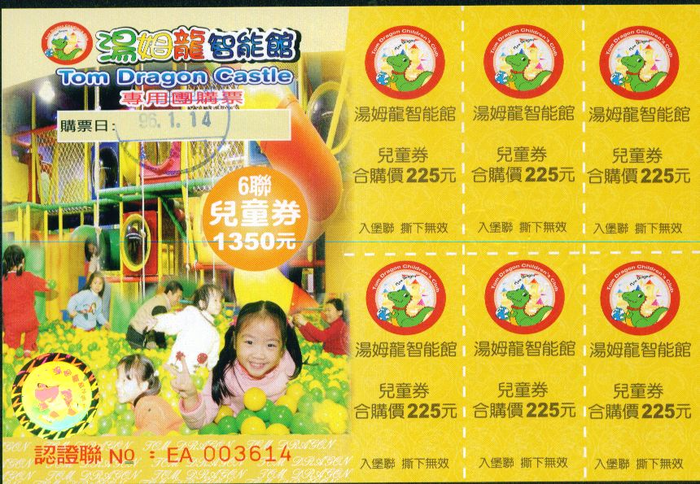
- 訂票流程：欲訂購票券者請將訂購單回傳至景美堡 Fax:2930--4209，
並備註聯絡電話，我會盡快與您聯絡，票款大致是用ATM轉帳的方式，
而票券則是需湊滿一定組數才會跟公司請票，因此需１個星期以上的工
作天數，若有急需票券者，請先電洽:2930-5270.
- 票券會以掛號的方式寄送，因此請在訂購單內填寫詳細收件地址，也可
親自至湯姆龍景美堡取票。
6.此票券在高雄(夢時代)只限用於親子堡。
7.針對上述回答，若有遺漏之處或是未能解決您心中相關疑問，可於堡
內營業時間來電洽詢。
景美堡營業時間：平日 AM10:00~19:00 假日 AM 9:30~20:00
湯姆龍景美堡 鍾明珠

